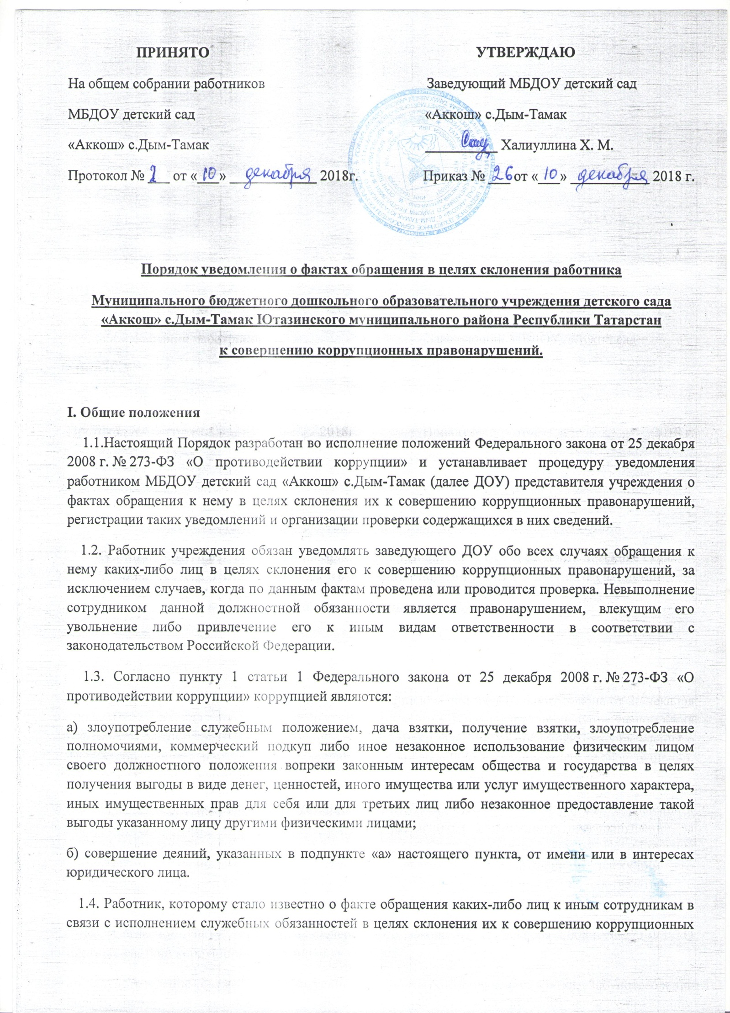
правонарушений либо о фактах совершения работниками коррупционных правонарушений, вправе уведомлять об этом непосредственно заведующего ДОУ в соответствии с настоящим Порядком.
II. Порядок уведомления непосредственного руководителя ДОУ о фактах обращения в целях склонения их к совершению коррупционных правонарушений
2.1. Уведомление о фактах обращения в целях склонения работника к совершению коррупционных правонарушений (далее - уведомление) осуществляется работником незамедлительно в письменном виде.
2.2. Уведомление представляют:
работники - заведующему учреждением.
2.3. При нахождении работника не при исполнении служебных обязанностей, вне пределов постоянного места работы о факте склонения его к совершению коррупционных правонарушений он обязан сообщить по любым доступным средствам связи, а по прибытии к постоянному месту работы незамедлительно в установленном порядке оформить уведомление.
III. Порядок регистрации уведомлений
3.1. Регистрация уведомлений осуществляется уполномоченным сотрудником учреждения.
3.2. Уведомления регистрируются в Журнале регистрации уведомлений о фактах обращения к работникам в целях склонения их к совершению коррупционных правонарушений.
Отказ в принятии и регистрации уведомления не допускается.
3.3. Запрещается отражать в Журнале ставшие известными сведения о частной жизни заявителя, его личной и семейной тайне, а также иную конфиденциальную информацию, охраняемую законом.
3.4. Журнал хранится не менее 5 лет со дня регистрации в нем последнего уведомления.
3.5. Зарегистрированные уведомления докладываются заведующему ДОУ.
IV. Порядок организации проверки содержащихся в уведомлениях сведений
4.1.Проверка содержащихся в уведомлениях сведений осуществляется по решению заведующего ДОУ.
4.2. Организация проверки содержащихся в уведомлениях сведений осуществляется Комиссией по противодействию коррупции МБДОУ детский сад «Аккош» с.Дым-Тамак.
4.3. Основными целями проверки содержащихся в уведомлении сведений являются:
- установление в действиях (бездействии), которые предлагается совершить работнику, признаков коррупционного правонарушения, уточнение фактических обстоятельств склонения и круга лиц, принимающих участие в склонении работника к совершению коррупционного правонарушения;
- своевременное определение и принятие мер профилактического характера, направленных на предупреждение коррупционного правонарушения, воспрепятствование вмешательству в деятельность работников, недопущение совершения ими противоправного деяния.
4.4. В случае необходимости к проведению проверки сведений, содержащихся в уведомлении, по решению директора учреждения могут привлекаться иные сотрудники учреждении.
4.5. Проверка осуществляется в срок, не превышающий 30 дней с даты регистрации уведомления. В случае необходимости срок проверки может быть продлен не более чем на 30 дней должностным лицом, принявшим решение о ее проведении.
4.6. В ходе проверки проверяется наличие в представленной работником информации признаков состава коррупционного правонарушения, а также могут быть взяты объяснения у сотрудника, сообщившего о факте склонения его к коррупционному правонарушению.
4.7. Результаты проведенной проверки оформляются в виде заключения и с приложением материалов проверки и докладываются должностному лицу, принявшему решение о ее проведении.
4.8. Заведующий учреждения, исходя из результатов проверки, принимает меры, направленные на предупреждение коррупционного правонарушения. При выявлении в ходе проверки признаков преступления руководитель структурного подразделения, начальник отдела, директор учреждения действует в порядке, установленном законодательными и иными нормативными правовыми актами Российской Федерации.

